全国2012年10月高等教育自学考试
发电厂电气主系统试题
课程代码：02301
请考生按规定用笔将所有试题的答案涂、写在答题纸上。
选择题部分
注意事项：
1. 答题前，考生务必将自己的考试课程名称、姓名、准考证号用黑色字迹的签字笔或钢笔填写在答题纸规定的位置上。
2. 每小题选出答案后，用2B铅笔把答题纸上对应题目的答案标号涂黑。如需改动，用橡皮擦干净后，再选涂其他答案标号。不能答在试题卷上。

一、单项选择题(本大题共15小题，每小题1分，共15分)
在每小题列出的四个备选项中只有一个是符合题目要求的，请将其选出并将“答题纸”的相应代码涂黑。错涂、多涂或未涂均无分。
1．发电厂某一110kV出线开关柜配有断路器QF和出线隔离开关QS_{L}及母线隔离开关QS_{B}，若要进行送电操作，其顺序应为
A．QF-QS_{B}-QS_{L} B．QS_{B}-QS_{L}-QF
C．QF-QS_{L}–QS_{B} D．QS_{B}-QF-QS_{L}
2．真空断路器中维持电弧的主要原因是
A．强电场发射 B．碰撞游离
C．热游离 D．金属蒸汽
3．少油断路器中绝缘油的作用是
A．灭弧 B．散热
C．对地绝缘 D．其他
4．在单母线分段接线中，分段断路器断开运行的优点之一是
A．节省运行费用 B．使两段母线电压平衡
C．限制短路电流 D．使负荷在两段母线间均匀分配
5．下列可采用双母线接线的装置是
A．110kV出线为5回及以下的装置 B．110kV~220kV出线为5回及以上的装置
C．35~60kV出线为5回及以上的装置 D．35kV~60kV出线为3回及以上的装置
6．发电厂主厂房内低压电动机可采用中央屏和车间配电盘两级供电方式供电。一般功率为多少kW及以下的II、III类电动机由车间配电盘直接供电?
A．5.5 B．10
C．45 D．200
7．我国目前SF₆封闭组合电器主要用于多少kV大城市中心或场地特别狭窄的地区?
A．3～6 B．6～10
C．10～35 D．110～500
8．长期发热是指何种电流在较长时间内通过导体所引起的发热？
A．正常工作电流 B．过负荷电流
C．单相短路电流 D．三相短路电流
9．下列与限流电抗器电抗百分值计算无关的条件是
A．电抗器的额定电压 B．电抗器的运行电压
C．电抗器的额定阻抗 D．电抗器的额定电流
10．复式整流直流操作电源是以哪两种方式获得交流电源的?
A．电压互感器和电流互感器 B．电压互感器和电抗器
C．电流互感器和电抗器 D．蓄电池和整流设备
11．额定电压在多少kV及以上的隔离开关一般采用远方控制?
A．10 B．35
C．110 D．220
12．强迫油循环水冷却系统主要适用的变压器额定容量为
A．7500kVA以上 B．15000kVA以上
C．31500kVA以上 D．63000kVA以上
13．自然循环自冷、强迫油循环风冷和强迫油循环水冷的油浸式变压器最高顶层油温的限值分别为
A．95℃、85℃、70℃ B．105℃、95℃、85℃
C．70℃、95℃、85℃ D．85℃、105℃、95℃
14．电介质在交流电压作用下，除电导损耗外，还要考虑由于哪种极化引起的损耗?
A．非周期性极化 B．周期性极化
C．瞬时性极化 D．永久性极化
15．所有被避雷器保护的电器设备，与避雷器的距离必须保持在允许值之内，因为
A．避雷器的残压很高，可能损坏设备的绝缘
B．避雷器的动作电压很高，可能损坏设备的绝缘
C．这样可以泄放更大的雷电流
D．要防止反射作用使电器设备承受的过电压比避雷器残压高

非选择题部分
注意事项：
用黑色字迹的签字笔或钢笔将答案写在答题纸上，不能答在试题卷上。

二、填空题(本大题共10小题，每小题1分，共10分)
16．磁力启动器是由交流接触器加装热继电器而构成，它可作为电动机欠压和过载保护，但不能起__________保护作用。
17．电流互感器正常工作情况下，二次侧绕组处于__________状态，它的一次电流与二次回路阻抗无关。
18．屋内配电装置是将__________安装在屋内。
19．__________中型配电装置的母线下方不安装布置任何电气设备。
20．短路时发热是指__________在极短的时间内通过导体所引起的发热。
21．正常运行时，一般将分裂电抗器中间抽头接__________。
22．为提高直流系统运行安全性，对控制负荷供电的专用蓄电池组宜采用__________V供电，根据各地运行习惯也可采用220V供电。
23．额定电压在110kV及以下，额定电流较小的隔离开关多采用__________控制。
24．如果无损耗架空线路单位长度电感为L₀，单位长度电容为C₀，则其波阻抗Z为__________。
25．雷击地面物体时，主放电时间约为__________。
三、名词解释题(本大题共5小题，每小题3分，共15分)
26．断路器额定短路关合电流
27．旁路断路器
28．双层式配电装置
29．位置信号
30．避雷针
四、简答题(本大题共6小题，每小题5分，共30分)
31．简述当断路器开断电流时，其触头之间电弧产生的过程。
32．单母线接线主电路正常运行时，母线是否一定带电，为什么?
33．在两根平行载流导体的电动力计算公式中，为何要引入形状系数K_{f}?
34．电流互感器的型式需从哪几个方面进行选择?
35．什么是自同期并列方式?其有什么特点和使用条件?
36．以输电线路附近发生雷击为例，简述感应雷过电压的形成过程。
五、绘图题(本大题共1小题，10分)
37．题37图为测量电介质损耗接线图，试画出其等值电路图和相量图，并导出介质损耗角正切(tgδ)的计算公式。
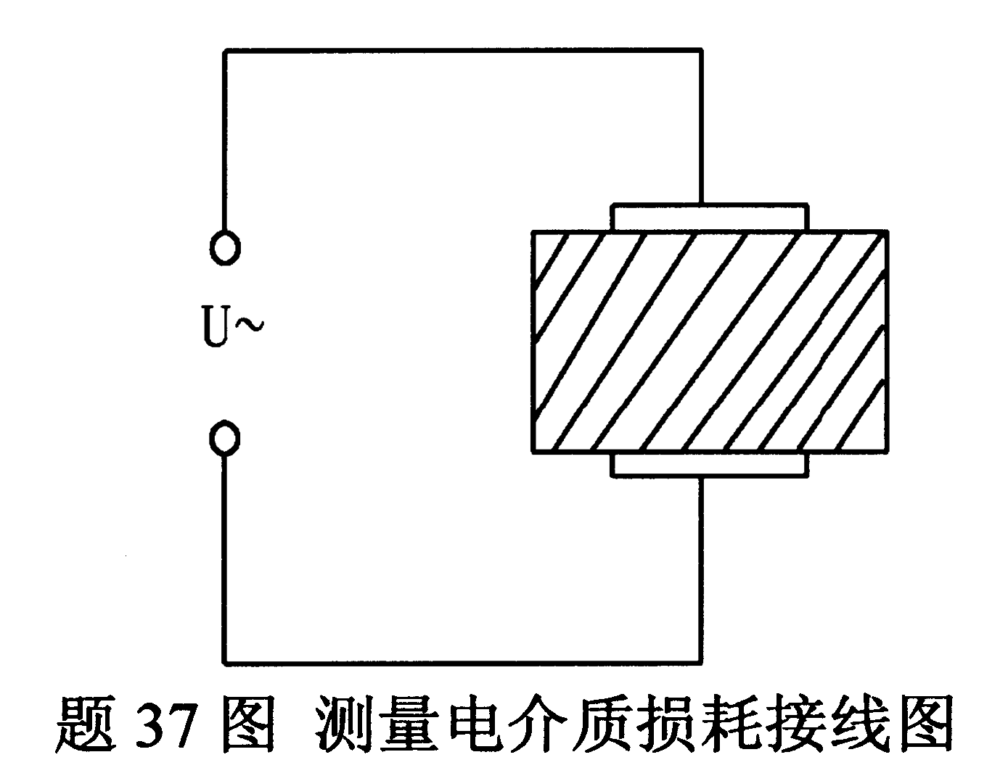
六、计算题(本大题共2小题，每小题10分，共20分)
38．已知高压备用厂用变压器容量为12.5MVA，短路电压U_{k}=8％，自起动电动机平均起动电流倍数为5，平均功率因数为0.8，平均效率为=0.9，规定厂用母线电压起动值为0.7，电动机为空载起动，不带负荷。试计算高温高压火电厂备用6kV高压厂用变压器能满足多少容量厂用电动机自起动?(公式：)

39．某采用油自然循环冷却系统的变压器额定容量为63000kVA，预计日负荷如题39表所
示，当地等值空气温度为+20℃。试计算在19~21h最大的允许过负荷倍数(变压器正常过负荷曲线如题39图所示)。
